**Интегральные оценки качества переходного процесса**

Этот способ оценки качества регулирования дает возможность сделать заключение о быстроте затухания и величине отклонений регулируемой величины от установившегося значения. Этот способ может быть применен как к линейным, так и к нелинейным системам автоматического регулирования.

В некоторых случаях, например, когда система регулирования находится в режиме управления, интегральные оценки удобнее рассматривать не по параметру , определяемому уравением вынужденного движения (4.42), а по параметру . Связь между параметрами  и  видна из рис. 4.24, а и устанавливается выражением

. (4.53)

Вид переходного процесса  (рис. 4.24, и) соответствует уравнению свободного движения

, (4.54)

которое получается из предположения, что возмущение в системе регулирования было вызвано единичной функцией до начала отсчета времени, т.е, при  возмущение , а при  возмущение .

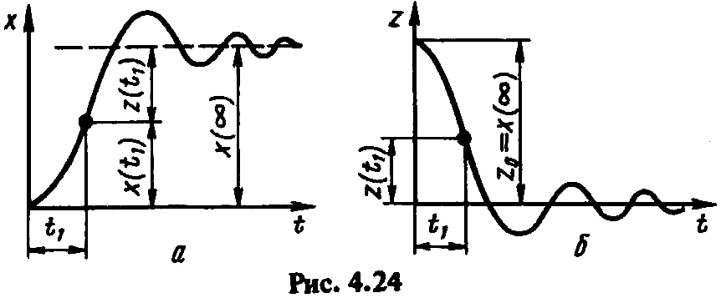

Допустим, что движения замкнутой системы регулирования описываются уравнением (4.54). Предположим, что можно определить величину какого-либо из интегралов, в подынтегральную функцию которых будет входить переменная :



Примем без доказательства положение, что качество регулирования системы тем выше, чем меньше величина одного из перечисленных интегралов. Достоинства интегральной оценки определяются тем, насколько она отражает качества переходного процесса и какие трудности встают на пути ее определения. Наиболее просто определяется интеграл . Действительно, применим преобразование Лапласа к уравнению движения системы (4.54). Так как

,

то при заданных начальных условиях и при 

. (4.55)

Имеется и другой путь определения . Проинтегрировав почленно уравнение (4.54), получим

,

или

.

Подстановка верхнего предела во всех слагаемых дает нули, так как система устойчива и все ее производные при  стремятся к нулю. Поэтому

, (4.56)

где , ,…,  - заданные начальные условия.

Интеграл  можно вычислить с помощью вещественной частотной функции замкнутой системы и интеграла Фурье. Вычисление интеграла  трудоемко, поэтому он обычно не применяется. По величине интегралов ,  и  нельзя высказать какие-либо строгие суждения о характере переходного процесса. Так, например, из двух переходных процессов, показанных на рис. 4.25, а и б, предпочтение следует отдать апериодическому переходному процессу (см. рис. 4.25, а). Однако величина интеграла  для колебательного процесса (см. рис, 4.25, б) будет меньше, чем для апериодического, так как составляющие площади под кривой процесса суммируются алгебраически, с учетом знака.

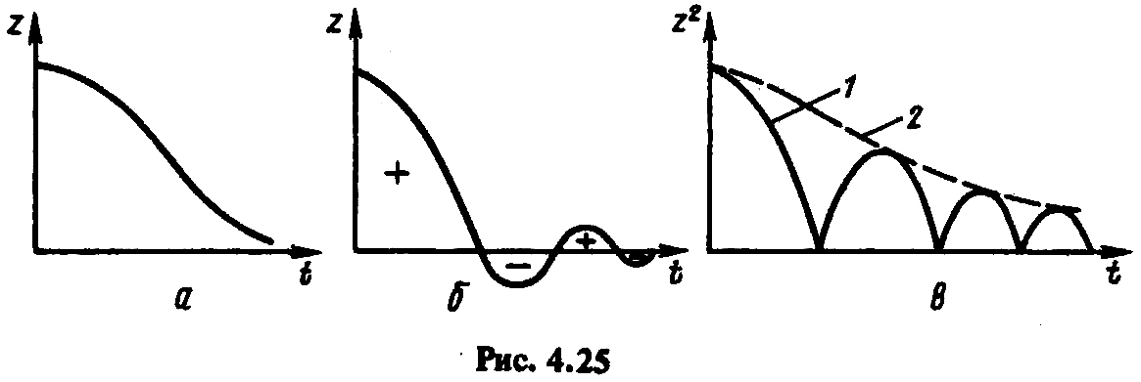

Этого недостатка, присущего интегральной оценке , нет у интегральной оценки . Но и здесь не всегда получается объективная картина. Так, расчеты показывают, что  получается при изменении  по закону

, (4.57)

который характеризует медленно затухающий колебательный процесс. Соответствующая этой переходной функции подынтегральная функция  - кривая 1 на рис. 4.25, в; желательное изменение  - кривая 2. И хотя величина  для колебательного процесса будет меньше, чем для апериодического, соответствующего кривой 2, предпочтение следует отдать апериодическому переходному процессу.

Более объективный результат дают те интегральные оценки, которые учитывают не только изменение функции , но и ее производных. Если отразить влияние только первой производной на качество регулирования, то интегральная оценка (назовем ее обобщенной интегральной оценкой) примет вид

. (4.58)

Значение интеграла  будет мало в том случае, если не будет длительных отклонений параметра  и не будет длительного существования больших значений производной . Коэффициентом  следует задаться. Он определяет влияние производных в величине интеграла .